PRESS INFORMATION 2022年12月16日
報道関係者 各位
株式会社 ノジマ

設定不要のスピーカー新発売！
～スマホを置くだけで音楽視聴も充電も可能～

株式会社ノジマ（神奈川県横浜市、代表執行役社長 野島廣司 以下、「当社」といいます）は、自社で企画・販売するプライベートブランド『エルソニック』より、置くだけスマホスピーカー「ECK-NFSP01 6,980円（税抜）」を12月6日(火)よりノジマ全店及びノジマオンラインにて発売を開始いたしました。

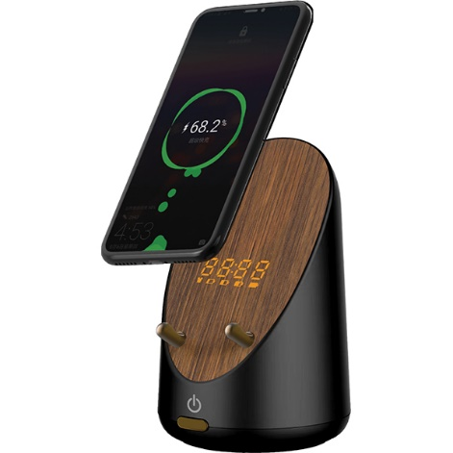

■商品開発背景
「Bluetoothの設定は難しい」というお客様のお声から開発を進めた商品です。ややこしい設定を無くし、置くだけでスマホの音を増幅することが可能です。
また本商品は充電機能が付いているため、ケーブル接続不要でワイヤレス使用が可能となり、コンセントがない水回りやアウトドアでもお使いいただけます。

■商品の特徴
・スマホを置くだけで音量アップ
スマートフォンを本商品に置き、スマホの音楽を再生する事で、スピーカーから増幅した音を流します。音量調節も本商品とお使いのスマートフォンから可能です。さらに、スマートフォンでバックグラウンド再生ができれば、キッチンでレシピを見ながら、音楽を聴くこともできます。

・ワイヤレス充電機能付き
付属のUSB-Cケーブルで給電することにより、ワイヤレス充電機能付きのスマートフォンを充電することができます。そのため、音楽や動画を再生しながら、充電残量を気にせずに視聴可能です。
また、本製品にバッテリーも搭載されているため、近くにコンセントが無くても、置く場所を選ばす使用することができます。

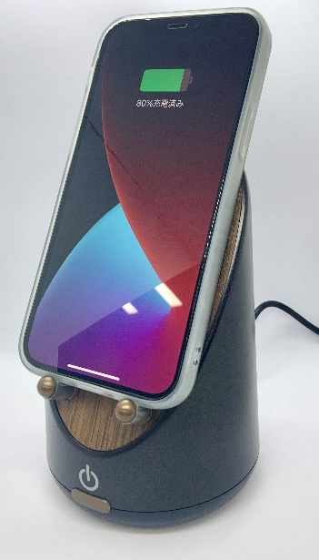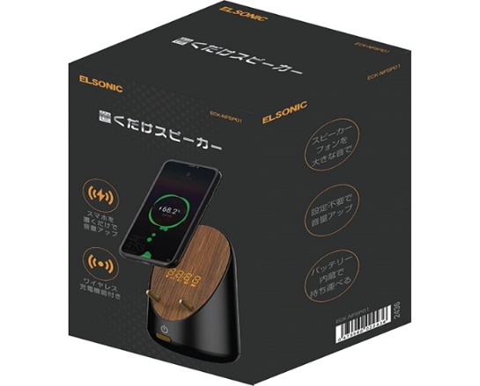

【仕様】
ECK-NFSP01
内蔵電池 | 1800mAh 3.7V リチウムイオン電池
充電入力 | 5V 2.4A Max.
充電時間 | 4～5時間
時計連続動作時間 | 約65時間(内蔵電池使用時)
スピーカー連続動作時間 | 約8時間(内蔵電池使用時)
スピーカー最大出力 | 5W
周波数特性 | 40Hz～18kHz
歪率 | 10%以下
ワイヤレス充電出力 | 5W(5V 2.4A ACアダプタ使用時)※
時計精度 | 日差±1秒以下
本体サイズ | 横幅 92mm x 高さ 149mm x
本体サイズ | 奥行 94mm
質量 | 310g
付属品 | 80cm USB-A - USB-C ケーブル
付属品 | 保証書付き取扱説明書
※別売のACアダプタ、5V 2.4A以上が必要です。

【取り扱い店舗】
ノジマ全店及びノジマオンライン
神奈川県（56店舗）東京都（56店舗）千葉県（30店舗）埼玉県（28店舗）茨城県（4店舗）
山梨県（7店舗）静岡県（19店舗）長野県（3店舗）新潟県（9店舗）
http://www.nojima.co.jp/shop/

【ノジマオンライン商品ページ】
ECK-NFSP01
https://online.nojima.co.jp/commodity/1/ 0479960022436/

【エルソニックホームページ】
http://www.nojima.co.jp/elsonic/

当社はプライベートブランド『エルソニック』を通して、ユニークな商品、高品質なお買い得商品を普及させ、お客様の快適な生活のサポートに努めてまいります。
今後もメーカー販売員のいない唯一の家電専門店として、お客様に感動して頂ける接客とサー
ビス向上を目指してまいります。

＜取材・お問い合わせ窓口＞
株式会社ノジマ
広報担当
Ｅ-Mail: ｐｒ@nojima.co.jp

